Propuesta operativa
ASESORÍAS Y SEGUIMIENTO A ESCALA
Para Eloísa · Wolf Digital Marketing Consulting
Diana Cardona · Octubre 2026
EL RETO
Hay muchos alumnos de la academia listos para dar el siguiente paso y que necesitan un servicio de continuidad a largo plazo. Hoy 380 personas esperan una sesión de estrategia. Atenderlas a mano significa horas de revisión de videos por cada una, un cuello de botella y un riesgo real de desgaste para quien las atienda.
LA PROPUESTA EN UNA IDEA
Llegar a cada asesoría con el diagnóstico del canal ya armado, para que el tiempo de la estratega se use en decidir y no en revisar.
Para eso traigo la plataforma que estoy construyendo para mis clientes actuales de asesoría. Aprende lo que un creador ha dicho en sus videos y lo cruza con las métricas de su canal. De ahí salen de qué habla, qué repite, qué ha cambiado, qué le falta decir y qué temas le rinden más. Todo queda ligado al video y al minuto exactos.
La plataforma entrega la evidencia. Las decisiones importantes las toman siempre las personas.
CÓMO FUNCIONARÍA
1. Antes  El creador entrega el enlace de su canal y sus métricas 48 horas antes.  Con un video tutorial de 10 minutos. | 2. Base  La plataforma trae los videos, los transcribe y construye su base de conocimiento.  Con citas al minuto. | 3. Evidencia  Métricas del canal cruzadas con sus temas, posturas y vacíos.  Llega lista a la estratega. | 4. Decisión  La estratega y el creador deciden la estrategia, en sesión 1 a 1 o en clínica de 5.  El creador decide lo táctico. | 5. Seguimiento  Cada mes, propuestas con sus propias palabras y cifras. Se mide y se ajusta.  Lo medido vuelve a la base.
QUÉ SE LE PIDE AL CREADOR ANTES DE LA SESIÓN
- Solo con el enlace del canal se trabaja con datos públicos: videos, fechas, duración, vistas, me gusta y comentarios.
- Con la exportación de YouTube Studio (o autorizando una lectura de solo consulta) se suman retención, impresiones, tasa de clics, suscriptores ganados y fuentes de tráfico. El tutorial explica cómo exportarla paso a paso.
- Si el creador o su equipo ya tiene guiones, la plataforma los ingiere y se evita transcribir.
UNA BASE DE CONOCIMIENTO, DOS PANELES
Cada creador tiene su propia base de conocimiento. Sobre ella se abren dos paneles, según quién decide y qué decide. En los dos se aplican las reglas y los conceptos de Eloísa, que se cargan una vez en la plataforma.
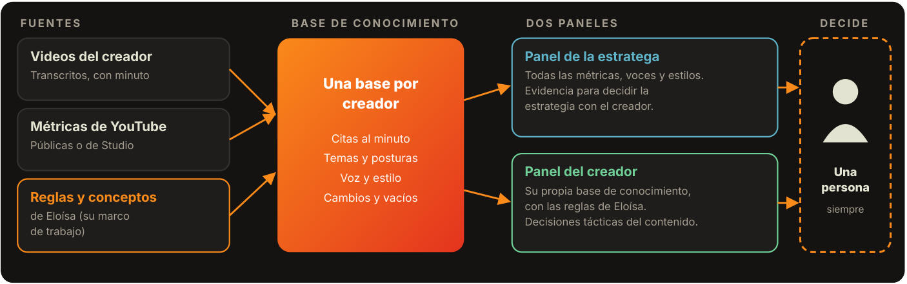
- Panel de la estratega. Tiene cargadas todas las métricas del canal, las voces y los estilos del creador. Le sirve para ayudarle a tomar decisiones estratégicas: hacia dónde llevar el canal, qué temas y formatos priorizar.
- Panel del creador. Ve su propia base de conocimiento y decide sobre su contenido día a día, con base en lo que él mismo ha dicho y con las reglas de Eloísa aplicadas. Son las decisiones tácticas.
QUÉ HACE LA PLATAFORMA Y QUÉ DECIDEN LAS PERSONAS
La plataforma trabaja con cuatro niveles de autonomía. Cuanto más pesa una decisión, más arriba sube de nivel, y las decisiones importantes nunca las toma sola.
Nivel | Qué hace | Ejemplos | Quién decide
Nivel 0 | La plataforma lo hace sola | Traer los videos y métricas públicas, actualizar la base, registrar cada cambio. | Nadie decide: queda en el historial.
Nivel 1 | Lo hace y avisa | Transcribir, clasificar temas, armar el diagnóstico previo, proponer ideas. | La persona recibe el aviso y puede corregir.
Nivel 2 | Lo prepara y espera el OK | Guion, títulos y descripción con la voz del creador; plan del mes; serie propuesta. | El creador aprueba, edita o descarta. Decisión táctica.
Nivel 3 | Nunca sola | Cambiar la dirección del canal, abrir o cerrar formatos, lanzar una serie, publicar, cualquier compromiso, precio o plazo. | La estratega, con el creador. Decisión estratégica.
Cada decisión queda registrada: quién la tomó, cuándo y con qué evidencia. Así se puede revisar después qué se decidió y qué resultado dio.
PANEL DE LA ESTRATEGA
Aquí llega todo lo que la estratega necesita antes de la sesión. Mezcla las métricas de YouTube, que Eloísa ya sabe leer, con métricas del conocimiento implícito en los contenidos: qué temas domina, dónde cambió de postura, qué le falta decir. La novedad es el cruce de las dos.
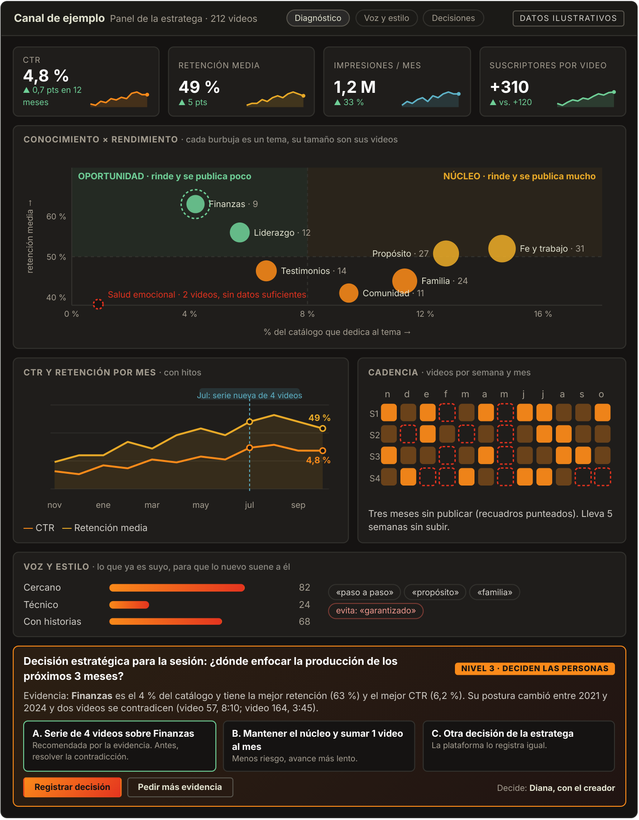
Pantalla ilustrativa con datos ficticios. Cada afirmación de la plataforma abre el video en el minuto citado.
PANEL DEL CREADOR
El creador ve su propia base de conocimiento, no la del resto, y decide sobre su contenido con base en lo que él mismo ha dicho. Las reglas y los conceptos de Eloísa se aplican a cada propuesta antes de que llegue a sus manos.
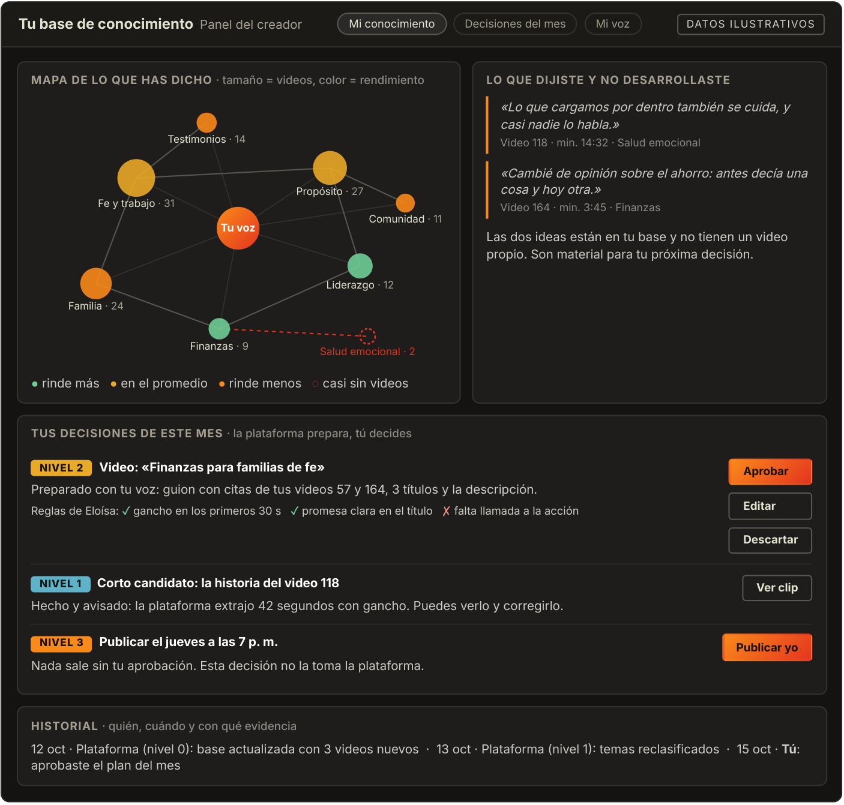
Pantalla ilustrativa con datos y citas ficticios. En la plataforma, cada cita abre el video en el minuto indicado.
QUÉ HAY HOY Y QUÉ SE CONSTRUYE
Funciona hoy | Se construye en el piloto
• Base de conocimiento por cliente, con citas verificables, temas y postura.  • Traer los videos y métricas públicas de un canal. Probado con un canal real de unos 370 videos.  • Análisis de cadencia, formatos y mejores piezas con datos públicos.  • Creación de piezas con la voz del creador, con controles editoriales.  • Perfiles de equipo y recorrido de aprobación. | • Conexión con YouTube Analytics, con autorización del creador, y con ella el cruce de temas con retención y CTR.  • El panel de la estratega y el panel del creador, con las reglas y conceptos de Eloísa.  • Transcripción automática de todos los videos de un canal nuevo.  • Espacio separado por cliente, para atender varios a la vez.  • Tablero semanal de propuestas y calendario editorial.  • Radar de demanda: qué busca la gente sobre los temas del creador.
CAPACIDAD: LO QUE ESPERAMOS Y CÓMO LO COMPROBAMOS
Estas cifras son estimaciones de partida, hechas con mi experiencia y no con mediciones. El piloto existe para reemplazarlas por datos reales.
Modalidad | Horas de trabajo (estimadas) | Capacidad con 20 h a la semana
Hoy, a mano | Auditar el canal 4 a 5 h, más 2 h de sesión: unas 6 a 7 h por cliente. | Unos 11 a 13 clientes al mes.
1 a 1 con la plataforma | 1 h revisando el diagnóstico, 1,5 a 2 h de sesión y 0,5 h de informe: unas 3 a 3,5 h por cliente. | Unos 23 a 27 clientes al mes.
Clínicas de 5 creadores | Por clínica: 1,5 h de preparación, 1,5 h en vivo y 1,25 h de informes cortos: unas 4,25 h, o 0,85 h por creador. | 4 clínicas a la semana (unas 17 h) atienden a 20 creadores. Son unos 80 al mes.

Con solo clínicas, la lista actual de 380 personas se absorbería en unos 5 meses. Con solo sesiones 1 a 1, en más de 15. En la práctica se combinarían: clínicas para absorber la lista y sesiones 1 a 1 para quien necesite más profundidad. La lista seguirá recibiendo gente nueva, así que este cálculo cubre la demanda de hoy y no la futura.
Las clínicas dan menos tiempo individual por creador y funcionan mejor con creadores de nivel parecido. Quien participe acepta, antes de entrar, que el grupo vea las métricas generales de su canal.
PILOTO PROPUESTO
- Duración: 4 a 6 semanas.
- Participantes: 10 personas de la lista de espera, que Eloísa elija. Podrían ser 5 en sesión 1 a 1 y 5 en una clínica.
- Producto: a cada uno, diagnóstico previo, la sesión y un informe breve con el plan.
Qué mediríamos
- Horas reales de trabajo por cliente en cada modalidad.
- Cuántos creadores entregan el pre-diagnóstico a tiempo.
- Satisfacción del creador, con una pregunta al final de la sesión.
- Cuántos aceptan el seguimiento mensual.
Al cerrar, un informe corto con la decisión de seguir, ajustar o parar, con los números a la vista.
LÍMITES QUE CONVIENE DECIR DE ENTRADA
- Sin la autorización del creador no hay retención ni impresiones, solo datos públicos.
- Con menos de 30 publicaciones, las cifras son indicativas y no concluyentes.
- La clasificación de temas es aproximada. Orienta, y no sustituye el criterio de la estratega.
- La plataforma ordena la evidencia y reduce la intuición. No garantiza resultados ni predice qué video va a funcionar.
- Los videos se transcriben con lo que el creador entregue: archivos, enlaces o guiones propios.
CÓMO CUIDAMOS LOS DATOS
- Los datos de cada creador son suyos y no se mezclan con los de otro: cada uno tiene su base y su espacio.
- Nada se publica sin pasar por la aprobación definida, y todo lo que la plataforma dice del creador remite a un video y un minuto.
- La voz del creador manda: lo que agrega el sistema se marca y se revisa.
- El acceso es solo para personas autorizadas, con permisos por perfil.
SI TE PARECE BIEN, LOS PRÓXIMOS PASOS
- Una segunda reunión para ver la plataforma en pantalla y revisar este plan contigo.
- Definir el piloto: las 10 personas, las fechas y qué cuenta como éxito.
- Preparar el tutorial de pre-diagnóstico para que los creadores lleguen listos.
- Hablar de cómo colaborar: el rol, el ritmo y las condiciones, a partir de lo que veamos en el piloto.
Una propuesta sobre la mesa
No la planteo como la solución definitiva, sino como una propuesta para que la evaluemos juntas. Todo lo que está por construir lo construyo con tu opinión desde el principio.
Diana Cardona · @dicardona · dianac.figueroa@gmail.com

